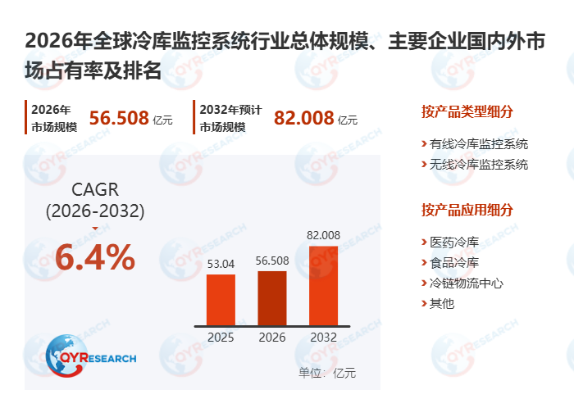冷库监控系统全球市场总体规模
冷库监控系统是一种用于对冷藏仓库内温度、湿度、电力状态及报警条件进行连续监测的综合解决方案。系统通过实时监控、异常报警及历史数据记录，保障食品安全、医药合规性与冷链运行稳定性。冷库监控系统的产业链包括上游的温湿度传感器、数据采集设备、通信模块、网关及电源管理单元；中游为系统集成、监控软件平台、云端连接及报警管理；下游应用覆盖食品冷藏库、医药仓储、疫苗冷链中心、农产品冷链物流园区及第三方冷链服务商，并配套安装调试、校准检测、合规报表、系统升级与技术维护等服务。2025年，全球冷库监控系统产量约为52,000套，全球平均市场价格约为每套15,000美元。该市场主要参与者的毛利率区间为35%–55%，主要来源于软件平台、系统集成及持续服务收入。2025年全球冷库监控系统产能约为7万套，表明行业具备满足冷链监控需求扩张的制造与交付能力。
根据QYResearch最新调研报告显示，预计2032年全球冷库监控系统市场规模将达到12.06亿美元，未来几年年复合增长率CAGR为6.41%。

冷库监控系统，全球市场总体规模

如上图表/数据，摘自QYResearch最新报告“全球冷库监控系统市场研究报告2026-2032”.

全球冷库监控系统市场前10强生产商排名及市场占有率（基于2025年调研数据；目前最新数据以本公司最新调研数据为准）
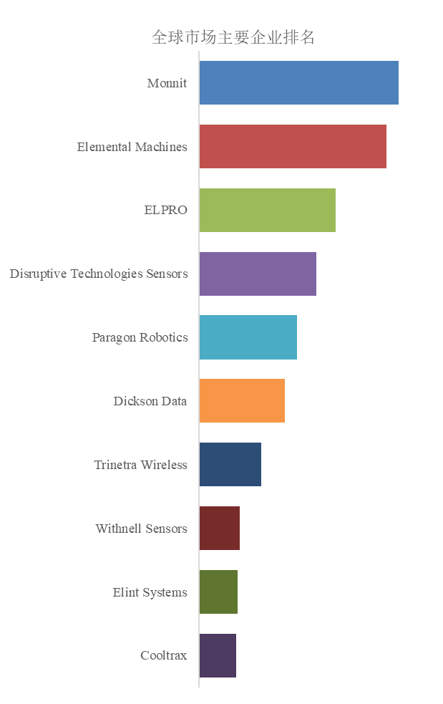
如上图表/数据，摘自QYResearch报告“全球冷库监控系统市场研究报告2026-2032”，排名基于2025数据。目前最新数据，以本公司最新调研数据为准。
全球范围内，冷库监控系统主要生产商包括Monnit，Elemental Machines，ELPRO，Disruptive Technologies Sensors，Paragon Robotics等，其中前五大厂商占有大约41.05%的市场份额。

主要驱动因素:
- 食品安全与药品监管法规日益严格：国家《食品安全法》《疫苗管理法》及GSP/GMP规范强制要求冷链全程温湿度可追溯，推动冷库必须部署实时监控系统。
- 生鲜电商与医药冷链需求爆发：社区团购、预制菜、生物制药等产业高速增长，对冷库温控精度、远程报警和数据存证提出刚性需求。
- 物联网与5G技术成熟降低成本：无线传感器、云平台和AI预警算法普及，使冷库监控系统部署成本下降40%以上，中小冷库也能负担。
主要阻碍因素:
- 中小型冷库业主预算有限、意识薄弱：大量传统冷库仍依赖人工抄表，认为“不坏就不用装”，对数字化投入意愿低。
- 系统兼容性与标准缺失：不同厂商设备协议不统一（如Modbus、LoRa、NB-IoT混用），难以集成到统一管理平台，增加运维复杂度。
- 极端环境可靠性挑战：冷库长期处于-25℃以下低温、高湿环境，普通电子元器件易失效，导致传感器漂移或通信中断，影响系统稳定性。
行业发展机遇:
- 国家推进“冷链基础设施补短板”政策：农业农村部、商务部等推动产地冷库、骨干冷链基地建设，明确要求配备智能监控系统，带来百亿级市场空间。
- 碳中和目标驱动能效管理升级：新一代冷库监控系统融合能耗监测与压缩机联动控制，帮助用户降低10%–20%电费，形成“安全+节能”双重价值。
SaaS化与平台化服务模式兴起：厂商从卖硬件转向提供“监控+报警+合规报告”订阅服务（年费制），降低客户初始投入门槛，提升客户粘性和持续收入。

